Министерство науки и высшего образования Российской Федерации
ФГБОУ ВО «Поволжский государственный технологический университет»

Факультет информатики и вычислительной техники

Кафедра ИВС

Отчет по лабораторной работе №6
«Введение в CSS3.
Стриминговый сервис (вариант 10)»
по дисциплине «Программирование мобильных устройств»

Выполнила: обучающаяся гр. ИСТ-35
Ковалева А.А.
(подпись) (Ф.И.О.)
Проверил: ст. преподаватель
Смирнов В.И.
(подпись) (Ф.И.О.)

Йошкар-Ола
2026 г.

1 Цель работы
Освоить основы CSS3: модель коробки, селекторы, каскад и наследование. Научиться подключать внешнюю таблицу стилей и оформлять страницу, а также применять псевдоклассы, псевдоэлементы, переходы, трансформации, тени, градиенты и анимации @keyframes для создания интерактивных состояний интерфейса.

2 Краткие теоретические сведения

2.1 Модель коробки
Браузер представляет каждый элемент страницы прямоугольной коробкой из четырёх слоёв. В центре находится содержимое (content), его размер задают width и height. Вокруг лежит внутренний отступ padding, затем рамка border и внешний отступ margin, который отделяет элемент от соседей. Фон элемента заполняет содержимое и padding, а margin всегда прозрачен.
По умолчанию действует box-sizing: content-box: width задаёт только ширину содержимого, и padding с border прибавляются к ней. Карточка шириной 300px с отступами по 20px и рамкой 1px на деле займёт 342px. При box-sizing: border-box в width входят и padding, и border, поэтому размеры блоков считать проще. Это правило обычно задают сразу всем элементам через универсальный селектор *, *::before, *::after.
Вертикальные внешние отступы соседних блоков не складываются, а схлопываются: между абзацами с margin 20px и 30px будет 30px. Строчные элементы (span, a, strong) не принимают width и height, у блочных (div, p, section) эти свойства работают. Свойство display позволяет менять тип элемента: block, inline, inline-block, flex, grid.

2.2 Селекторы CSS
Селектор указывает, к каким элементам применить правило. Основные типы:
– селектор тега (p, h2, img) выбирает все элементы с таким именем;
– селектор класса (.card) выбирает элементы с атрибутом class="card";
– селектор идентификатора (#continue) выбирает единственный элемент с таким id;
– селектор атрибута ([aria-current="page"], [data-rank]) выбирает элементы по наличию или значению атрибута;
– универсальный селектор * выбирает все элементы;
– комбинаторы задают отношения: пробел означает потомка (.card img), > означает прямого потомка (.rail__grid > li), + и ~ означают соседей;
– псевдоклассы описывают состояние: :hover (под курсором), :focus и :focus-visible (в фокусе), :nth-child(n) (по порядку);
– псевдоэлементы ::before и ::after создают виртуальный элемент до или после содержимого; без свойства content они не отображаются.

2.3 Каскад и специфичность
К одному элементу часто подходят несколько правил с разными значениями одного свойства. Каскад решает, какое значение победит. Сначала учитывается источник и важность: стили автора важнее стилей браузера по умолчанию, а пометка !important поднимает объявление выше обычных. Затем сравнивается специфичность селектора: inline-стиль весит больше идентификатора, идентификатор больше класса, атрибута и псевдокласса, а те больше тега и псевдоэлемента. Если специфичность одинаковая, побеждает правило, записанное позже.
Поэтому стили удобнее строить на классах одного веса и не злоупотреблять id и !important. Тогда правила легко переопределять, а порядок в файле предсказуем.

2.4 Наследование
Часть свойств передаётся от родителя к потомкам автоматически. Наследуются в основном текстовые свойства: color, font-family, font-size, line-height, text-align, visibility. Не наследуются свойства коробки: width, height, padding, margin, border, background, position. Достаточно задать шрифт и цвет у body, и их получит весь документ. Ключевые слова inherit, initial и unset позволяют явно взять значение родителя, вернуть исходное значение или сбросить свойство.

2.5 Эффекты CSS3
CSS3 добавил средства, которые раньше требовали картинок или JavaScript:
– border-radius скругляет углы, box-shadow добавляет тень и глубину;
– linear-gradient() и radial-gradient() рисуют цветовые переходы без файлов изображений;
– opacity задаёт прозрачность, filter (brightness, blur, grayscale) меняет восприятие картинки;
– transform смещает (translate), масштабирует (scale) и поворачивает (rotate) элемент, не перестраивая поток документа, поэтому соседние блоки не сдвигаются;
– transition делает смену состояния плавной: свойство, длительность, функция плавности и задержка;
– @keyframes описывает анимацию по ключевым кадрам, а свойство animation запускает её на элементе;
– пользовательские свойства (переменные) вида --accent: #e63946 хранят повторяющиеся значения, а функция var() подставляет их.
Анимировать лучше transform и opacity: браузер обрабатывает их без перерасчёта раскладки, и движение остаётся плавным. Пользователям, которые отключили анимацию в системе, нужно показывать страницу без движения через медиазапрос @media (prefers-reduced-motion: reduce).

3 Практическая часть

3.1 Вариант и анализ макета
Выбран вариант 10 «Стриминговый сервис». Нужно создать интерфейс видеосервиса с главным баннером, навигацией, карточками «Продолжить просмотр», популярными материалами и рекомендациями, реализовать полосы прогресса просмотра, hover-состояния и мягкие анимации. Обязательные техники варианта: linear-gradient, transform, transition, @keyframes, box-shadow, opacity. Макет из практикума показан на рисунке 1.
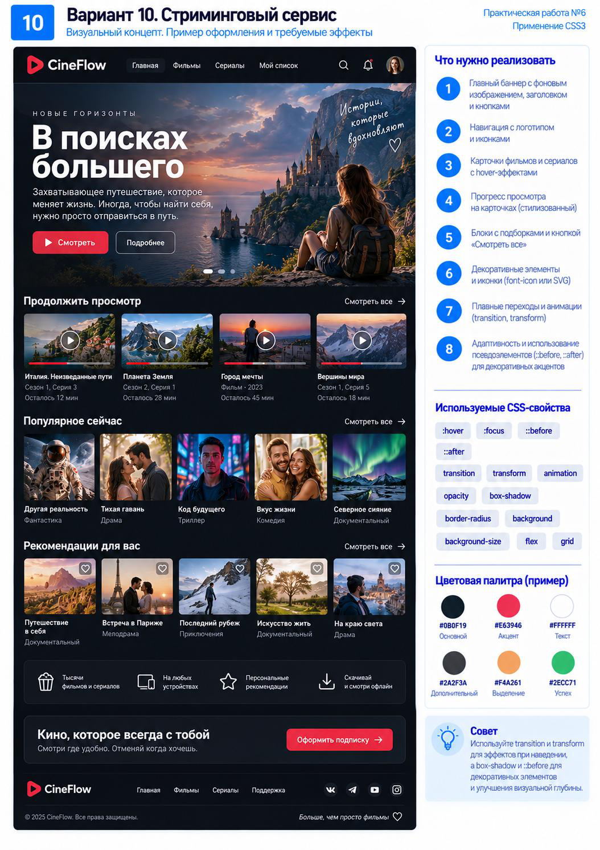
Рисунок 1 – Макет варианта 10 из практикума
По макету определены смысловые области страницы и подобрана HTML5-структура (таблица 1). Сервис назван так же, как в макете, CineFlow. Цветовая палитра взята из макета: основной фон #0B0F19, акцент #E63946, дополнительный #2A2F3A, выделение #F4A261, успех #2ECC71.
Таблица 1 – Смысловые области страницы и их разметка
Область макета | Разметка
Шапка: логотип, меню, поиск, уведомления, профиль | <header>, меню в <nav>, иконки сделаны кнопками <button> с aria-label
Главный баннер с фоном, заголовком и кнопками | <section class="hero">, заголовок <h1>, кнопки-ссылки, точки слайдера в <ol>
Продолжить просмотр | <section id="continue">, список карточек <article> с полосой прогресса
Популярное сейчас | <section id="popular">, нумерованный список <ol> с постерами
Рекомендации для вас | <section id="recommended">, карточки с кнопкой «в избранное»
Преимущества сервиса | <section class="features"> со списком и SVG-иконками
Призыв оформить подписку | <section class="cta"> с заголовком <h2> и кнопкой
Подвал | <footer> с логотипом, меню <nav> и ссылками на соцсети

3.2 Структура проекта
Проект оформлен по требованиям практикума и лежит в папке ПР6/lab-6:
lab-6/
├── index.html: разметка страницы
├── css/style.css: таблица стилей
├── images/: 15 фотографий для баннера и карточек
└── README.md: ФИО, группа, вариант, описание
Фотографии взяты с Unsplash, лицензия которого разрешает бесплатное использование. Каждый снимок заранее обрезан точно под пропорции своей карточки (16:9 для продолжения просмотра, 3:4 для постеров), поэтому изображения не искажаются. Названия фильмов подобраны под содержание кадров. Иконки нарисованы встроенным SVG, шрифты Manrope и Caveat подключены из Google Fonts. JavaScript на странице нет.

3.3 HTML-разметка
Каждая карточка «Продолжить просмотр» целиком является ссылкой, поэтому до неё можно дойти клавишей Tab. Процент просмотра записан в CSS-переменную --progress прямо в разметке карточки. Это единственное значение в атрибуте style: остальное оформление находится во внешнем файле. Номер позиции постера хранится в атрибуте data-rank.
Листинг 1 – lab-6/index.html
<!DOCTYPE html>
<html lang="ru">
<head>
<meta charset="UTF-8">
<meta name="viewport" content="width=device-width, initial-scale=1">
<title>CineFlow — фильмы и сериалы онлайн</title>
<meta name="description" content="Учебная страница стримингового сервиса: главный баннер, продолжение просмотра, популярное и рекомендации.">
<link rel="preconnect" href="https://fonts.googleapis.com">
<link rel="preconnect" href="https://fonts.gstatic.com" crossorigin>
<link href="https://fonts.googleapis.com/css2?family=Caveat:wght@500;700&family=Manrope:wght@400;500;600;700;800&display=swap" rel="stylesheet">
<link rel="stylesheet" href="css/style.css">
</head>
<body>

<!-- Header: logo, main menu, search, notifications, profile -->
<header class="site-header">
<div class="container site-header__inner">
<a class="logo" href="#top" aria-label="CineFlow, на главную">
<svg class="logo__mark" viewBox="0 0 32 32" aria-hidden="true">
<path d="M7 3.5c0-1.6 1.7-2.6 3.1-1.8l19 11.2c1.3.8 1.3 2.7 0 3.5l-19 11.2C8.7 28.4 7 27.4 7 25.8z"/>
<path class="logo__cut" d="M13 10.5v11l9-5.5z"/>
</svg>
<span class="logo__text">CineFlow</span>
</a>

<nav class="main-nav" aria-label="Основное меню">
<ul>
<li><a href="#top" aria-current="page">Главная</a></li>
<li><a href="#popular">Фильмы</a></li>
<li><a href="#recommended">Сериалы</a></li>
<li><a href="#continue">Мой список</a></li>
</ul>
</nav>

<div class="header-actions">
<button class="icon-btn" type="button" aria-label="Поиск">
<svg viewBox="0 0 24 24" aria-hidden="true"><circle cx="11" cy="11" r="7"/><path d="m20 20-3.5-3.5"/></svg>
</button>
<button class="icon-btn icon-btn--notify" type="button" aria-label="Уведомления: есть новые">
<svg viewBox="0 0 24 24" aria-hidden="true"><path d="M6 8a6 6 0 0 1 12 0c0 7 3 9 3 9H3s3-2 3-9"/><path d="M10.3 21a1.9 1.9 0 0 0 3.4 0"/></svg>
</button>
<a class="avatar" href="#top" aria-label="Профиль Анастасии">АК</a>
</div>
</div>
</header>

<main id="top">

<!-- Hero banner -->
<section class="hero" aria-labelledby="hero-title">
<div class="container hero__inner">
<div class="hero__content">
<p class="hero__eyebrow">Новые горизонты</p>
<h1 class="hero__title" id="hero-title">В поисках большего</h1>
<p class="hero__text">Захватывающее путешествие к бирюзовым озёрам Доломитовых Альп. Иногда, чтобы найти себя, нужно просто отправиться в путь.</p>
<p class="hero__meta"><span class="rating">8,7</span> 2026 · Приключения · 1 ч 52 мин · 12+</p>
<div class="hero__actions">
<a class="btn btn--primary" href="#continue">
<svg viewBox="0 0 24 24" aria-hidden="true"><path d="M7 4.5v15l12-7.5z"/></svg>
Смотреть
</a>
<a class="btn btn--ghost" href="#popular">Подробнее</a>
</div>
</div>
<p class="hero__note">Истории, которые вдохновляют</p>
<ol class="hero__dots" aria-label="Слайды баннера">
<li class="is-active"><span class="visually-hidden">Слайд 1, текущий</span></li>
<li><span class="visually-hidden">Слайд 2</span></li>
<li><span class="visually-hidden">Слайд 3</span></li>
</ol>
</div>
</section>

<div class="container">

<!-- Continue watching: progress of each title -->
<section class="rail" id="continue" aria-labelledby="continue-title">
<div class="rail__head">
<h2 id="continue-title">Продолжить просмотр</h2>
<a class="see-all" href="#continue">Смотреть все</a>
</div>
<ul class="rail__grid rail__grid--4">
<li>
<article class="card card--wide">
<a class="card__link" href="#continue" aria-label="Продолжить «Озёра Доломит», осталось 12 минут">
<figure class="card__image">
<img src="images/cw-dolomites.jpg" alt="Деревянная лодка на горном озере среди скал" width="640" height="360">
<span class="card__play" aria-hidden="true"></span>
</figure>
<div class="progress" style="--progress: 72%" role="img" aria-label="Просмотрено 72%"></div>
<h3 class="card__title">Озёра Доломит</h3>
<p class="card__meta">Сезон 1, серия 3</p>
<p class="card__meta">Осталось 12 мин</p>
</a>
</article>
</li>
<li>
<article class="card card--wide">
<a class="card__link" href="#continue" aria-label="Продолжить «Дорога на запад», осталось 28 минут">
<figure class="card__image">
<img src="images/cw-road.jpg" alt="Жёлтый фургон едет по дороге среди красных скал" width="640" height="360">
<span class="card__play" aria-hidden="true"></span>
</figure>
<div class="progress" style="--progress: 38%" role="img" aria-label="Просмотрено 38%"></div>
<h3 class="card__title">Дорога на запад</h3>
<p class="card__meta">Сезон 2, серия 1</p>
<p class="card__meta">Осталось 28 мин</p>
</a>
</article>
</li>
<li>
<article class="card card--wide">
<a class="card__link" href="#continue" aria-label="Продолжить «Огни Парижа», осталось 45 минут">
<figure class="card__image">
<img src="images/cw-paris.jpg" alt="Эйфелева башня на закате над Сеной" width="640" height="360">
<span class="card__play" aria-hidden="true"></span>
</figure>
<div class="progress" style="--progress: 55%" role="img" aria-label="Просмотрено 55%"></div>
<h3 class="card__title">Огни Парижа</h3>
<p class="card__meta">Фильм · 2025</p>
<p class="card__meta">Осталось 45 мин</p>
</a>
</article>
</li>
<li>
<article class="card card--wide">
<a class="card__link" href="#continue" aria-label="Продолжить «Берег рассвета», осталось 18 минут">
<figure class="card__image">
<img src="images/cw-shore.jpg" alt="Морской берег и волны на рассвете" width="640" height="360">
<span class="card__play" aria-hidden="true"></span>
</figure>
<div class="progress" style="--progress: 86%" role="img" aria-label="Просмотрено 86%"></div>
<h3 class="card__title">Берег рассвета</h3>
<p class="card__meta">Сезон 1, серия 5</p>
<p class="card__meta">Осталось 18 мин</p>
</a>
</article>
</li>
</ul>
</section>

<!-- Popular now: posters -->
<section class="rail" id="popular" aria-labelledby="popular-title">
<div class="rail__head">
<h2 id="popular-title">Популярное сейчас</h2>
<a class="see-all" href="#popular">Смотреть все</a>
</div>
<ol class="rail__grid rail__grid--5">
<li>
<article class="card card--poster" data-rank="1">
<a class="card__link" href="#popular">
<figure class="card__image">
<img src="images/pop-concert.jpg" alt="Зрители у сцены в лучах прожекторов" width="480" height="640">
</figure>
<h3 class="card__title">Последний концерт</h3>
<p class="card__meta">Музыкальный</p>
</a>
</article>
</li>
<li>
<article class="card card--poster" data-rank="2">
<a class="card__link" href="#popular">
<figure class="card__image">
<img src="images/pop-player.jpg" alt="Игрок перед мониторами в тёмной комнате" width="480" height="640">
</figure>
<h3 class="card__title">Игрок</h3>
<p class="card__meta">Триллер</p>
</a>
</article>
</li>
<li>
<article class="card card--poster" data-rank="3">
<a class="card__link" href="#popular">
<figure class="card__image">
<img src="images/pop-8bit.jpg" alt="Ретро-компьютеры и игровые приставки в неоновом свете" width="480" height="640">
</figure>
<h3 class="card__title">8 бит</h3>
<p class="card__meta">Комедия</p>
</a>
</article>
</li>
<li>
<article class="card card--poster" data-rank="4">
<a class="card__link" href="#popular">
<figure class="card__image">
<img src="images/pop-festival.jpg" alt="Толпа на фестивале под разноцветными огнями" width="480" height="640">
</figure>
<h3 class="card__title">Ночь фестиваля</h3>
<p class="card__meta">Драма</p>
</a>
</article>
</li>
<li>
<article class="card card--poster" data-rank="5">
<a class="card__link" href="#popular">
<figure class="card__image">
<img src="images/pop-canyon.jpg" alt="Пустая дорога уходит в каньон между скал" width="480" height="640">
</figure>
<h3 class="card__title">Каньон</h3>
<p class="card__meta">Приключения</p>
</a>
</article>
</li>
</ol>
</section>

<!-- Recommendations with "add to favourites" buttons -->
<section class="rail" id="recommended" aria-labelledby="recommended-title">
<div class="rail__head">
<h2 id="recommended-title">Рекомендации для вас</h2>
<a class="see-all" href="#recommended">Смотреть все</a>
</div>
<ul class="rail__grid rail__grid--5">
<li>
<article class="card card--rec">
<figure class="card__image">
<img src="images/rec-strings.jpg" alt="Гитары у окна в домашней студии" width="560" height="360">
</figure>
<button class="fav" type="button" aria-label="Добавить «Струны» в избранное"></button>
<h3 class="card__title"><a href="#recommended">Струны</a></h3>
<p class="card__meta">Мелодрама</p>
</article>
</li>
<li>
<article class="card card--rec">
<figure class="card__image">
<img src="images/rec-code.jpg" alt="Клавиатура с разноцветной подсветкой" width="560" height="360">
</figure>
<button class="fav" type="button" aria-label="Добавить «Код будущего» в избранное"></button>
<h3 class="card__title"><a href="#recommended">Код будущего</a></h3>
<p class="card__meta">Фантастика</p>
</article>
</li>
<li>
<article class="card card--rec">
<figure class="card__image">
<img src="images/rec-startup.jpg" alt="Ноутбук с кодом на рабочем столе" width="560" height="360">
</figure>
<button class="fav" type="button" aria-label="Добавить «Стартап» в избранное"></button>
<h3 class="card__title"><a href="#recommended">Стартап</a></h3>
<p class="card__meta">Драма</p>
</article>
</li>
<li>
<article class="card card--rec">
<figure class="card__image">
<img src="images/rec-numbers.jpg" alt="Ноутбук с графиками аналитики" width="560" height="360">
</figure>
<button class="fav" type="button" aria-label="Добавить «Цифры решают» в избранное"></button>
<h3 class="card__title"><a href="#recommended">Цифры решают</a></h3>
<p class="card__meta">Документальный</p>
</article>
</li>
<li>
<article class="card card--rec">
<figure class="card__image">
<img src="images/rec-reboot.jpg" alt="Белая игровая приставка с геймпадом" width="560" height="360">
</figure>
<button class="fav" type="button" aria-label="Добавить «Перезагрузка» в избранное"></button>
<h3 class="card__title"><a href="#recommended">Перезагрузка</a></h3>
<p class="card__meta">Комедия</p>
</article>
</li>
</ul>
</section>

<!-- Service features -->
<section class="features" aria-label="Преимущества сервиса">
<ul>
<li class="feature">
<svg viewBox="0 0 24 24" aria-hidden="true"><path d="M4 8h16l-1.5 12h-13z"/><path d="M8 8 7 3M16 8l1-5M12 8V3"/></svg>
<span>Тысячи фильмов и&nbsp;сериалов</span>
</li>
<li class="feature">
<svg viewBox="0 0 24 24" aria-hidden="true"><rect x="2" y="4" width="15" height="11" rx="1.5"/><path d="M6 19h7"/><rect x="17" y="9" width="5" height="11" rx="1"/></svg>
<span>На любых устройствах</span>
</li>
<li class="feature">
<svg viewBox="0 0 24 24" aria-hidden="true"><path d="m12 3 2.7 5.6 6.1.9-4.4 4.3 1 6.1L12 17l-5.4 2.9 1-6.1L3.2 9.5l6.1-.9z"/></svg>
<span>Персональные рекомендации</span>
</li>
<li class="feature">
<svg viewBox="0 0 24 24" aria-hidden="true"><path d="M12 3v12M7 10l5 5 5-5M4 20h16"/></svg>
<span>Скачивай и&nbsp;смотри офлайн</span>
</li>
</ul>
</section>

<!-- Subscription call to action -->
<section class="cta" aria-labelledby="cta-title">
<div>
<h2 id="cta-title">Кино, которое всегда с тобой</h2>
<p>Смотри где удобно. Отменяй когда хочешь. Первые 14 дней бесплатно.</p>
</div>
<a class="btn btn--primary btn--arrow" href="#top">Оформить подписку</a>
</section>
</div>
</main>

<footer class="site-footer">
<div class="container site-footer__top">
<a class="logo logo--small" href="#top" aria-label="CineFlow, наверх">
<svg class="logo__mark" viewBox="0 0 32 32" aria-hidden="true">
<path d="M7 3.5c0-1.6 1.7-2.6 3.1-1.8l19 11.2c1.3.8 1.3 2.7 0 3.5l-19 11.2C8.7 28.4 7 27.4 7 25.8z"/>
<path class="logo__cut" d="M13 10.5v11l9-5.5z"/>
</svg>
<span class="logo__text">CineFlow</span>
</a>
<nav class="footer-nav" aria-label="Меню в подвале">
<ul>
<li><a href="#top">Главная</a></li>
<li><a href="#popular">Фильмы</a></li>
<li><a href="#recommended">Сериалы</a></li>
<li><a href="#top">Поддержка</a></li>
</ul>
</nav>
<ul class="socials" aria-label="CineFlow в соцсетях">
<li><a href="https://vk.com/" target="_blank" rel="noopener" aria-label="ВКонтакте">VK</a></li>
<li><a href="https://t.me/" target="_blank" rel="noopener" aria-label="Telegram">Tg</a></li>
<li><a href="https://rutube.ru/" target="_blank" rel="noopener" aria-label="Rutube">Rt</a></li>
</ul>
</div>
<div class="container site-footer__bottom">
<small>© <time datetime="2026">2026</time> CineFlow. Учебный проект, практическая работа № 6. Ковалева А.А.</small>
<p class="site-footer__motto">Больше, чем просто фильмы</p>
</div>
</footer>

</body>
</html>

3.4 Таблица стилей
В начале файла в :root заданы переменные: цвета палитры, радиусы, тени, функция плавности и длительности переходов. Дальше идут базовые правила, шапка, кнопки, баннер, ряды карточек, блоки преимуществ и подписки, подвал, анимации и медиазапросы.
Полоса прогресса состоит из двух слоёв. Сам блок .progress задаёт серую дорожку, а псевдоэлемент ::before рисует заполненную часть шириной var(--progress) с градиентом от красного к оранжевому. При загрузке страницы анимация fill плавно растягивает полосу от нуля через transform: scaleX().
При наведении на карточку или при фокусе на ней картинка приподнимается (translateY(-6px)), тень усиливается, изображение увеличивается (scale(1.06)) и немного темнеет (filter: brightness), поверх проявляется градиентное затемнение (::after, opacity от 0 до 1), а кнопка воспроизведения становится красной. Все изменения выполняются через transform, opacity и filter, поэтому соседние карточки не сдвигаются.
Листинг 2 – lab-6/css/style.css
/* Practical work 6, variant 10: streaming service CineFlow */

/* ---------- design tokens ---------- */
:root {
--bg: #0b0f19;
--surface: #151a26;
--surface-2: #2a2f3a;
--line: rgba(255, 255, 255, .08);
--text: #ffffff;
--muted: #a3acbd;
--accent: #e63946;
--accent-dark: #c62a37;
--highlight: #f4a261;
--success: #2ecc71;
--radius: 12px;
--radius-lg: 18px;
--shadow: 0 8px 24px rgba(0, 0, 0, .35);
--shadow-hover: 0 18px 40px rgba(0, 0, 0, .55);
--ease: cubic-bezier(.2, .7, .2, 1);
--t-fast: .2s;
--t: .35s;
}

/* ---------- base ---------- */
*,
*::before,
*::after {
box-sizing: border-box;
}

html {
scroll-behavior: smooth;
}

body {
margin: 0;
font-family: "Manrope", "Segoe UI", Arial, sans-serif;
font-size: 16px;
line-height: 1.5;
color: var(--text);
background: var(--bg);
}

h1, h2, h3, p {
margin: 0;
}

ul, ol {
margin: 0;
padding: 0;
list-style: none;
}

a {
color: inherit;
text-decoration: none;
}

img {
display: block;
max-width: 100%;
height: auto;
}

figure {
margin: 0;
}

button {
font: inherit;
color: inherit;
cursor: pointer;
}

/* one visible focus style for every interactive element */
a:focus-visible,
button:focus-visible {
outline: 3px solid var(--highlight);
outline-offset: 3px;
border-radius: 8px;
}

.container {
width: 100%;
max-width: 1200px;
margin: 0 auto;
padding: 0 24px;
}

.visually-hidden {
position: absolute;
width: 1px;
height: 1px;
overflow: hidden;
clip-path: inset(50%);
white-space: nowrap;
}

/* ---------- header ---------- */
.site-header {
position: sticky;
top: 0;
z-index: 20;
background: rgba(11, 15, 25, .92);
border-bottom: 1px solid var(--line);
backdrop-filter: blur(10px);
}

.site-header__inner {
display: flex;
align-items: center;
gap: 32px;
height: 72px;
}

.logo {
display: inline-flex;
align-items: center;
gap: 10px;
}

.logo__mark {
width: 32px;
height: 32px;
fill: var(--accent);
transition: transform var(--t) var(--ease);
}

.logo__cut {
fill: var(--bg);
}

.logo:hover .logo__mark {
transform: scale(1.12) rotate(-6deg);
}

.logo__text {
font-size: 24px;
font-weight: 800;
letter-spacing: -.02em;
}

.main-nav ul {
display: flex;
gap: 6px;
}

.main-nav a {
display: block;
padding: 8px 14px;
border-radius: 8px;
font-size: 15px;
font-weight: 600;
color: var(--muted);
transition: color var(--t-fast) ease, background-color var(--t-fast) ease;
}

.main-nav a:hover {
color: var(--text);
background: rgba(255, 255, 255, .06);
}

.main-nav a[aria-current="page"] {
color: var(--text);
background: var(--surface-2);
}

.header-actions {
display: flex;
align-items: center;
gap: 8px;
margin-left: auto;
}

.icon-btn {
position: relative;
display: grid;
place-items: center;
width: 44px;
height: 44px;
border: 0;
border-radius: 50%;
background: transparent;
transition: background-color var(--t-fast) ease, transform var(--t-fast) ease;
}

.icon-btn:hover {
background: rgba(255, 255, 255, .08);
transform: scale(1.06);
}

.icon-btn svg,
.feature svg {
width: 24px;
height: 24px;
fill: none;
stroke: currentColor;
stroke-width: 1.8;
stroke-linecap: round;
stroke-linejoin: round;
}

/* red dot of new notifications, pulsing */
.icon-btn--notify::after {
content: "";
position: absolute;
top: 10px;
right: 11px;
width: 9px;
height: 9px;
border: 2px solid var(--bg);
border-radius: 50%;
background: var(--accent);
animation: pulse 1.8s ease-in-out infinite;
}

.avatar {
display: grid;
place-items: center;
width: 40px;
height: 40px;
margin-left: 6px;
border-radius: 50%;
background: linear-gradient(135deg, var(--highlight), var(--accent));
box-shadow: 0 0 0 2px var(--bg), 0 0 0 4px var(--surface-2);
font-size: 14px;
font-weight: 800;
transition: box-shadow var(--t-fast) ease;
}

.avatar:hover {
box-shadow: 0 0 0 2px var(--bg), 0 0 0 4px var(--accent);
}

/* ---------- buttons ---------- */
.btn {
display: inline-flex;
align-items: center;
gap: 10px;
min-height: 48px;
padding: 12px 26px;
border: 1.5px solid transparent;
border-radius: 10px;
font-weight: 700;
font-size: 16px;
transition: background-color var(--t-fast) ease, border-color var(--t-fast) ease,
transform var(--t-fast) ease, box-shadow var(--t-fast) ease;
}

.btn svg {
width: 20px;
height: 20px;
fill: currentColor;
}

.btn--primary {
background: var(--accent);
box-shadow: 0 8px 22px rgba(230, 57, 70, .35);
}

.btn--primary:hover {
background: var(--accent-dark);
transform: translateY(-2px);
box-shadow: 0 12px 28px rgba(230, 57, 70, .5);
}

.btn--ghost {
border-color: rgba(255, 255, 255, .55);
background: rgba(11, 15, 25, .35);
}

.btn--ghost:hover {
border-color: var(--text);
background: rgba(255, 255, 255, .12);
transform: translateY(-2px);
}

/* arrow that slides right on hover */
.btn--arrow::after {
content: "→";
transition: transform var(--t-fast) ease;
}

.btn--arrow:hover::after {
transform: translateX(4px);
}

/* ---------- hero ---------- */
.hero {
position: relative;
min-height: 560px;
display: flex;
overflow: hidden;
background:
linear-gradient(90deg, rgba(11, 15, 25, .95) 0%, rgba(11, 15, 25, .7) 38%, rgba(11, 15, 25, .1) 70%),
linear-gradient(0deg, var(--bg) 0%, rgba(11, 15, 25, 0) 30%),
url("../images/hero.jpg") center 40% / cover no-repeat;
}

.hero__inner {
position: relative;
display: flex;
align-items: center;
padding-top: 56px;
padding-bottom: 72px;
}

.hero__content {
max-width: 560px;
animation: rise .9s var(--ease) both;
}

.hero__eyebrow {
font-size: 13px;
font-weight: 700;
letter-spacing: .42em;
text-transform: uppercase;
color: var(--muted);
}

.hero__title {
margin-top: 14px;
font-size: 64px;
font-weight: 800;
line-height: 1.02;
letter-spacing: -.03em;
}

.hero__text {
max-width: 470px;
margin-top: 18px;
font-size: 18px;
color: #d9dee8;
}

.hero__meta {
display: flex;
align-items: center;
gap: 10px;
margin-top: 16px;
font-size: 14px;
color: var(--muted);
}

.rating {
padding: 2px 8px;
border-radius: 6px;
background: var(--success);
font-weight: 800;
color: var(--bg);
}

.hero__actions {
display: flex;
flex-wrap: wrap;
gap: 14px;
margin-top: 28px;
}

.hero__note {
position: absolute;
top: 56px;
right: 40px;
max-width: 190px;
font-family: "Caveat", cursive;
font-size: 32px;
line-height: 1.05;
text-align: center;
transform: rotate(-8deg);
text-shadow: 0 2px 10px rgba(0, 0, 0, .6);
opacity: .92;
animation: float 5s ease-in-out infinite;
}

/* hand-drawn heart under the note */
.hero__note::after {
content: "♡";
display: block;
font-size: 30px;
}

.hero__dots {
position: absolute;
left: 50%;
bottom: 28px;
display: flex;
gap: 8px;
transform: translateX(-50%);
}

.hero__dots li {
width: 10px;
height: 10px;
border-radius: 999px;
background: rgba(255, 255, 255, .4);
transition: width var(--t) var(--ease), background-color var(--t) ease;
}

.hero__dots .is-active {
width: 28px;
background: var(--text);
}

/* ---------- rails (sections with cards) ---------- */
.rail {
margin-top: 44px;
}

.rail__head {
display: flex;
align-items: baseline;
justify-content: space-between;
gap: 16px;
margin-bottom: 18px;
}

.rail__head h2 {
font-size: 26px;
font-weight: 800;
letter-spacing: -.01em;
}

.see-all {
display: inline-flex;
align-items: center;
gap: 8px;
padding: 6px 2px;
font-size: 15px;
font-weight: 600;
color: var(--muted);
white-space: nowrap;
transition: color var(--t-fast) ease;
}

.see-all::after {
content: "→";
transition: transform var(--t-fast) ease;
}

.see-all:hover {
color: var(--text);
}

.see-all:hover::after {
transform: translateX(4px);
}

.rail__grid {
display: grid;
gap: 20px;
}

.rail__grid--4 {
grid-template-columns: repeat(4, 1fr);
}

.rail__grid--5 {
grid-template-columns: repeat(5, 1fr);
}

/* ---------- cards ---------- */
.card {
position: relative;
height: 100%;
}

.card__link {
display: block;
height: 100%;
border-radius: var(--radius);
}

.card__image {
position: relative;
overflow: hidden;
border-radius: var(--radius);
background: var(--surface);
box-shadow: var(--shadow);
transition: transform var(--t) var(--ease), box-shadow var(--t) var(--ease);
}

.card__image img {
width: 100%;
transition: transform .5s var(--ease), filter var(--t) ease;
}

/* dark overlay that appears on hover */
.card__image::after {
content: "";
position: absolute;
inset: 0;
background: linear-gradient(0deg, rgba(11, 15, 25, .75), rgba(11, 15, 25, 0) 60%);
opacity: 0;
transition: opacity var(--t) ease;
}

.card:hover .card__image,
.card__link:focus-visible .card__image {
transform: translateY(-6px);
box-shadow: var(--shadow-hover);
}

.card:hover .card__image img,
.card__link:focus-visible .card__image img {
transform: scale(1.06);
filter: brightness(.85);
}

.card:hover .card__image::after,
.card__link:focus-visible .card__image::after {
opacity: 1;
}

.card__title {
margin-top: 12px;
font-size: 16px;
font-weight: 700;
line-height: 1.3;
transition: color var(--t-fast) ease;
}

.card:hover .card__title {
color: var(--highlight);
}

.card__meta {
margin-top: 2px;
font-size: 14px;
color: var(--muted);
}

/* play button in the centre of the thumbnail */
.card__play {
position: absolute;
z-index: 1;
top: 50%;
left: 50%;
width: 56px;
height: 56px;
border: 2px solid rgba(255, 255, 255, .9);
border-radius: 50%;
background: rgba(11, 15, 25, .45);
transform: translate(-50%, -50%) scale(.9);
transition: transform var(--t) var(--ease), background-color var(--t) ease;
}

.card__play::before {
content: "";
position: absolute;
top: 50%;
left: 54%;
border-style: solid;
border-width: 9px 0 9px 15px;
border-color: transparent transparent transparent #fff;
transform: translate(-50%, -50%);
}

.card:hover .card__play,
.card__link:focus-visible .card__play {
background: var(--accent);
border-color: var(--accent);
transform: translate(-50%, -50%) scale(1.08);
}

/* watch progress: the value comes from the --progress variable */
.progress {
--progress: 0%;
height: 4px;
margin-top: 10px;
border-radius: 999px;
background: var(--surface-2);
overflow: hidden;
}

.progress::before {
content: "";
display: block;
width: var(--progress);
height: 100%;
border-radius: inherit;
background: linear-gradient(90deg, var(--accent), var(--highlight));
transform-origin: left;
animation: fill 1.4s var(--ease) .3s both;
}

/* poster rank number from the data-rank attribute */
.card--poster::before {
content: attr(data-rank);
position: absolute;
z-index: 2;
top: 10px;
left: 10px;
display: grid;
place-items: center;
min-width: 30px;
height: 30px;
padding: 0 8px;
border-radius: 8px;
background: rgba(11, 15, 25, .78);
font-weight: 800;
font-size: 14px;
color: var(--highlight);
pointer-events: none;
}

.card--poster .card__image {
aspect-ratio: 3 / 4;
}

.card--poster .card__image img {
height: 100%;
object-fit: cover;
}

/* "add to favourites" heart button */
.fav {
position: absolute;
z-index: 2;
top: 10px;
right: 10px;
width: 36px;
height: 36px;
border: 0;
border-radius: 10px;
background: rgba(11, 15, 25, .7);
transition: background-color var(--t-fast) ease, transform var(--t-fast) ease;
}

.fav::before {
content: "♡";
font-size: 20px;
line-height: 36px;
}

.fav:hover,
.fav:focus-visible {
background: var(--accent);
transform: scale(1.1);
}

.fav:hover::before,
.fav:focus-visible::before {
content: "♥";
}

.card--rec .card__title a {
transition: color var(--t-fast) ease;
}

.card--rec .card__title a:focus-visible {
border-radius: 4px;
}

/* ---------- features ---------- */
.features {
margin-top: 52px;
padding: 24px 28px;
border: 1px solid var(--line);
border-radius: var(--radius-lg);
background: var(--surface);
}

.features ul {
display: grid;
grid-template-columns: repeat(4, 1fr);
gap: 20px;
}

.feature {
display: flex;
align-items: center;
gap: 14px;
font-size: 15px;
color: #d9dee8;
}

.feature svg {
flex: none;
width: 34px;
height: 34px;
color: var(--text);
}

/* ---------- subscription call to action ---------- */
.cta {
position: relative;
display: flex;
align-items: center;
justify-content: space-between;
gap: 24px;
margin-top: 28px;
padding: 32px 36px;
overflow: hidden;
border: 1px solid var(--line);
border-radius: var(--radius-lg);
background: linear-gradient(110deg, #1b2030 0%, #151a26 55%, #2a1720 100%);
box-shadow: var(--shadow);
}

/* red glow in the corner */
.cta::before {
content: "";
position: absolute;
right: -80px;
top: -120px;
width: 320px;
height: 320px;
border-radius: 50%;
background: radial-gradient(circle, rgba(230, 57, 70, .35), transparent 70%);
pointer-events: none;
}

.cta h2 {
font-size: 28px;
font-weight: 800;
}

.cta p {
margin-top: 6px;
color: var(--muted);
}

.cta .btn {
position: relative;
flex: none;
}

/* ---------- footer ---------- */
.site-footer {
margin-top: 56px;
border-top: 1px solid var(--line);
}

.site-footer__top {
display: flex;
align-items: center;
gap: 40px;
padding-top: 28px;
padding-bottom: 20px;
}

.logo--small .logo__text {
font-size: 22px;
}

.footer-nav ul {
display: flex;
flex-wrap: wrap;
gap: 8px 26px;
font-size: 15px;
}

.footer-nav a {
padding: 4px 0;
color: #d9dee8;
transition: color var(--t-fast) ease;
}

.footer-nav a:hover {
color: var(--accent);
}

.socials {
display: flex;
gap: 10px;
margin-left: auto;
}

.socials a {
display: grid;
place-items: center;
width: 44px;
height: 44px;
border-radius: 50%;
background: var(--surface-2);
font-size: 13px;
font-weight: 800;
transition: background-color var(--t-fast) ease, transform var(--t-fast) ease;
}

.socials a:hover {
background: var(--accent);
transform: translateY(-3px);
}

.site-footer__bottom {
display: flex;
justify-content: space-between;
gap: 16px;
padding-top: 18px;
padding-bottom: 28px;
border-top: 1px solid var(--line);
font-size: 13px;
color: var(--muted);
}

.site-footer__motto {
font-style: italic;
}

.site-footer__motto::after {
content: " ♡";
color: var(--accent);
}

/* ---------- animations ---------- */
@keyframes rise {
from { opacity: 0; transform: translateY(24px); }
to { opacity: 1; transform: translateY(0); }
}

@keyframes fill {
from { transform: scaleX(0); }
to { transform: scaleX(1); }
}

@keyframes pulse {
0%, 100% { transform: scale(1); opacity: .75; }
50% { transform: scale(1.35); opacity: 1; }
}

@keyframes float {
0%, 100% { transform: rotate(-8deg) translateY(0); }
50% { transform: rotate(-8deg) translateY(-8px); }
}

@media (prefers-reduced-motion: reduce) {
*,
*::before,
*::after {
animation-duration: .01ms !important;
animation-iteration-count: 1 !important;
transition-duration: .01ms !important;
scroll-behavior: auto !important;
}
}

/* ---------- adaptive layout ---------- */
@media (max-width: 1024px) {
.rail__grid--5 {
grid-template-columns: repeat(4, 1fr);
}

.rail__grid--5 > li:nth-child(5) {
display: none;
}

.features ul {
grid-template-columns: repeat(2, 1fr);
}

.hero__title {
font-size: 54px;
}
}

@media (max-width: 768px) {
.site-header__inner {
flex-wrap: wrap;
height: auto;
gap: 6px 16px;
padding-top: 10px;
padding-bottom: 8px;
}

.main-nav {
order: 3;
width: 100%;
overflow-x: auto;
}

.main-nav a {
white-space: nowrap;
}

.hero {
min-height: 0;
background:
linear-gradient(0deg, var(--bg) 0%, rgba(11, 15, 25, .78) 45%, rgba(11, 15, 25, .25) 100%),
url("../images/hero.jpg") 62% center / cover no-repeat;
}

.hero__inner {
padding-top: 150px;
padding-bottom: 64px;
}

.hero__title {
font-size: 42px;
}

.hero__note {
top: 24px;
right: 18px;
font-size: 26px;
}

/* card rows become horizontal scroll strips */
.rail__grid--4,
.rail__grid--5 {
grid-auto-flow: column;
grid-template-columns: none;
grid-auto-columns: 44%;
overflow-x: auto;
scroll-snap-type: x mandatory;
padding: 8px 2px 12px;
}

.rail__grid--5 {
grid-auto-columns: 38%;
}

.rail__grid--5 > li:nth-child(5) {
display: block;
}

.rail__grid > li {
scroll-snap-align: start;
}

.cta {
flex-direction: column;
align-items: flex-start;
}

.site-footer__top,
.site-footer__bottom {
flex-wrap: wrap;
}

.socials {
margin-left: 0;
}
}

@media (max-width: 480px) {
.container {
padding-left: 16px;
padding-right: 16px;
}

.rail__head h2 {
font-size: 22px;
}

.hero__title {
font-size: 36px;
}

.hero__text {
font-size: 16px;
}

.rail__grid--4 {
grid-auto-columns: 78%;
}

.rail__grid--5 {
grid-auto-columns: 46%;
}

.features ul {
grid-template-columns: 1fr;
}

.cta {
padding: 26px 22px;
}
}

Таблица 2 – Обязательные техники варианта 10
Требование | Как выполнено
linear-gradient | затемнение фона баннера, полоса прогресса, аватар, фон блока подписки, затемнение карточек
transform | translateY у кнопок и карточек, scale у изображений, кнопки play, иконок и логотипа, rotate у рукописной подписи
transition | 18 правил: ссылки меню, кнопки, карточки, изображения, кнопка «в избранное», соцсети
@keyframes | rise (появление текста баннера), fill (заполнение прогресса), pulse (точка уведомлений), float (подпись)
box-shadow | карточки, кнопки, аватар, блок подписки; при наведении тень усиливается
opacity | затемнение карточек при наведении, появление текста баннера, пульсация точки уведомлений

Таблица 3 – Общие требования к CSS
Требование | Как выполнено
box-sizing: border-box | задан для всех элементов и псевдоэлементов
Пять типов селекторов | тег (body, img), класс (.card), атрибут ([aria-current="page"], attr(data-rank)), псевдокласс (:hover, :focus-visible, :nth-child), комбинаторы (.card .card__image, .rail__grid > li), универсальный *
:hover и :focus | у всех ссылок, кнопок и карточек; общий заметный контур :focus-visible оранжевого цвета
::before / ::after | полоса прогресса, треугольник play, номер постера, затемнение карточки, точка уведомлений, сердечки, стрелки «Смотреть все», красное свечение блока подписки
box-shadow, border-radius, фон | все карточки и кнопки; градиенты и фоновое изображение баннера
CSS-переменные | палитра и длительности в :root, значение прогресса --progress
Без inline-стилей | в разметке задано только значение --progress, оформление полностью во внешнем файле
Доступность анимации | при prefers-reduced-motion: reduce анимации и переходы отключаются

3.5 Результат
Страница проверена в браузерах Google Chrome и Microsoft Edge в окне шириной 1400 px, а также в режиме эмуляции планшета (820 px) и смартфона (390 px). Каждое окно снято отдельно, поэтому на скриншотах видны только окна браузеров со страницей.
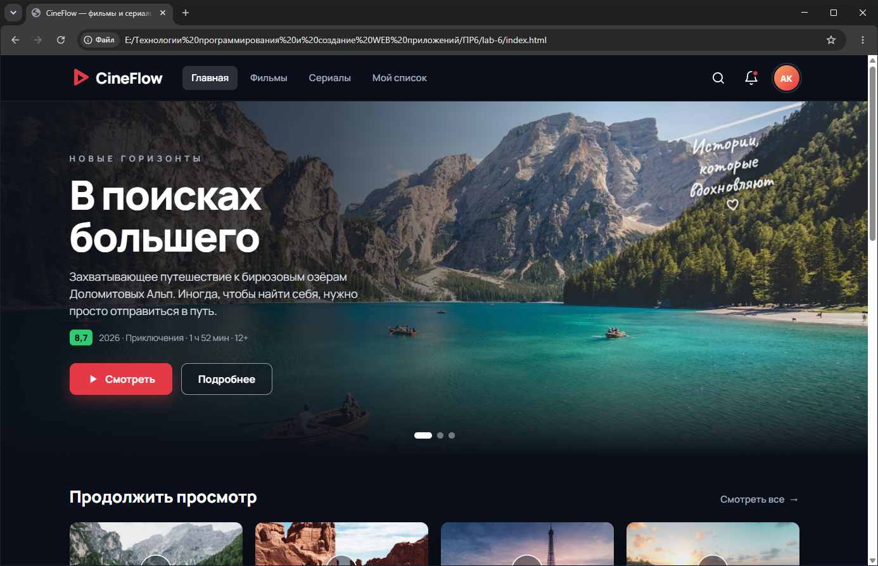
Рисунок 2 – Главный экран в Google Chrome
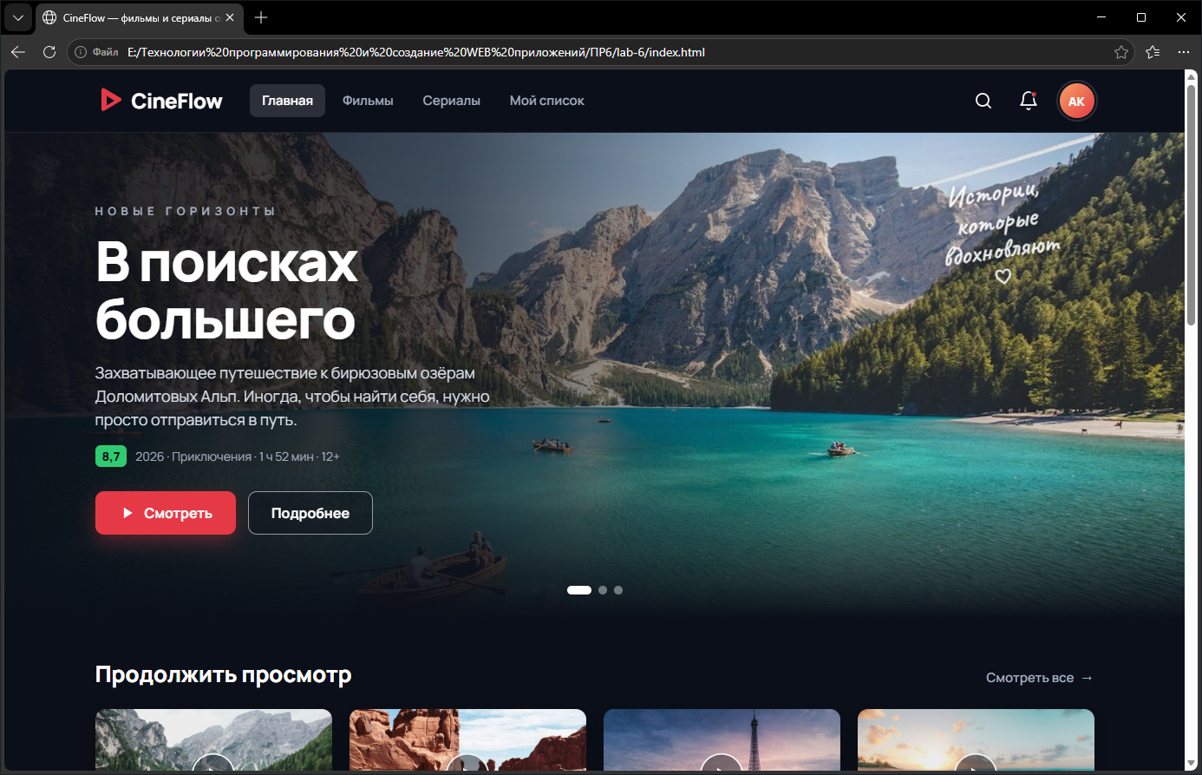
Рисунок 3 – Главный экран в Microsoft Edge
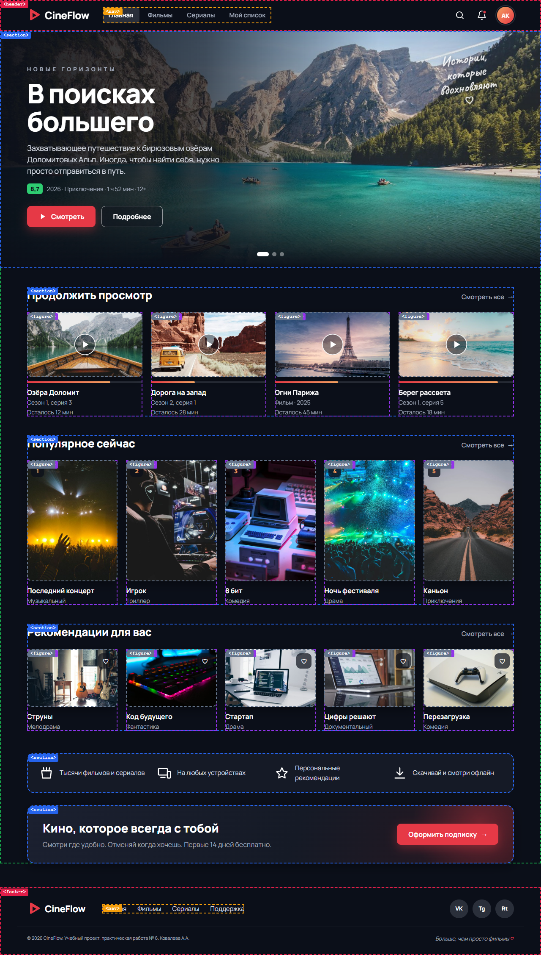
Рисунок 4 – Структурные элементы страницы (обводка добавлена для демонстрации)
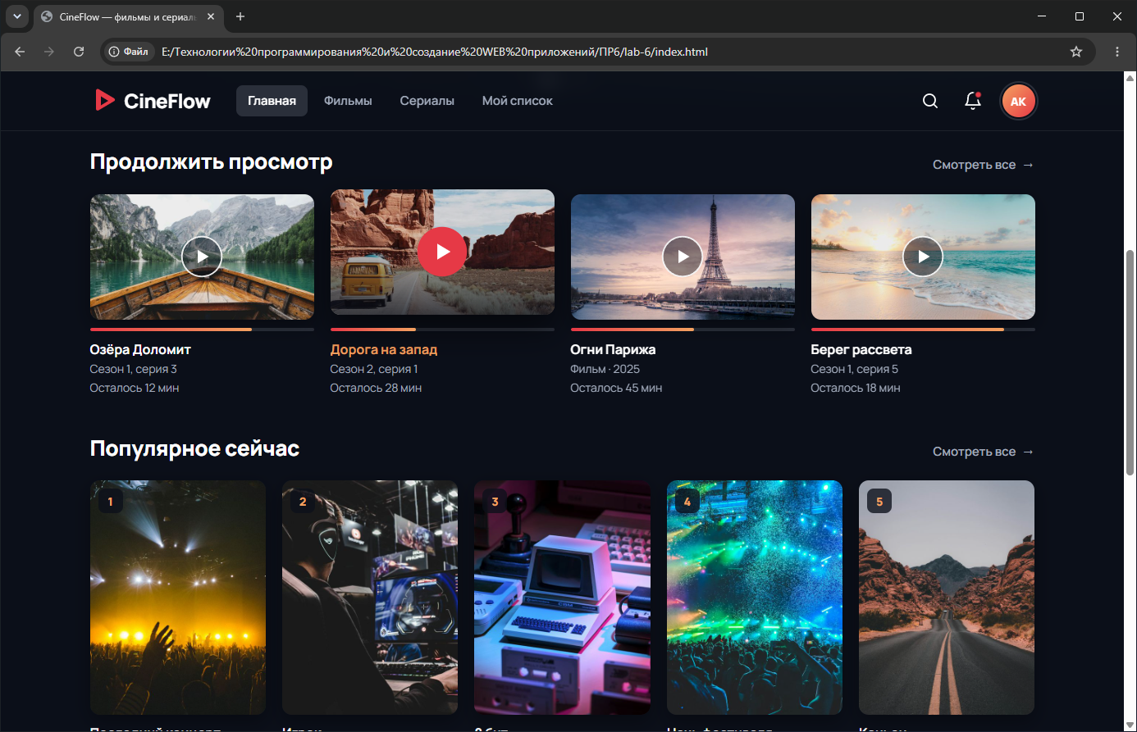 | 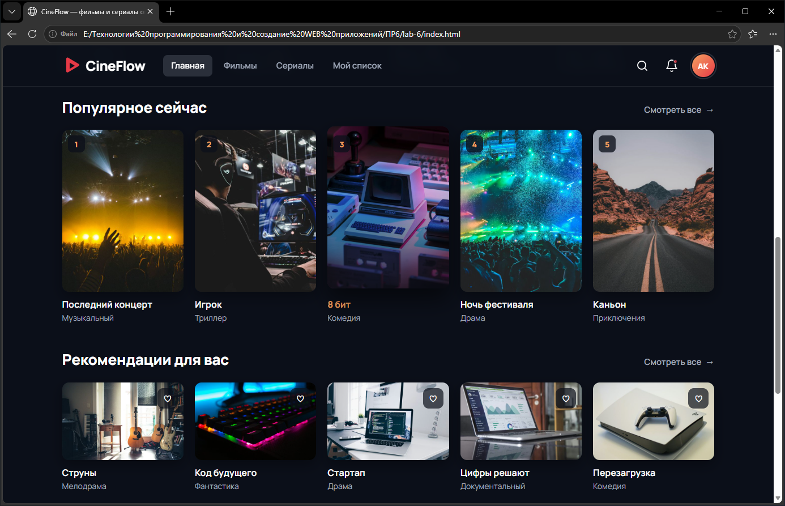
«Продолжить просмотр»: карточка поднята, play стал красным (Chrome) | «Популярное»: постер увеличен и затемнён, название выделено (Edge)
Рисунок 5 – Карточки при наведении
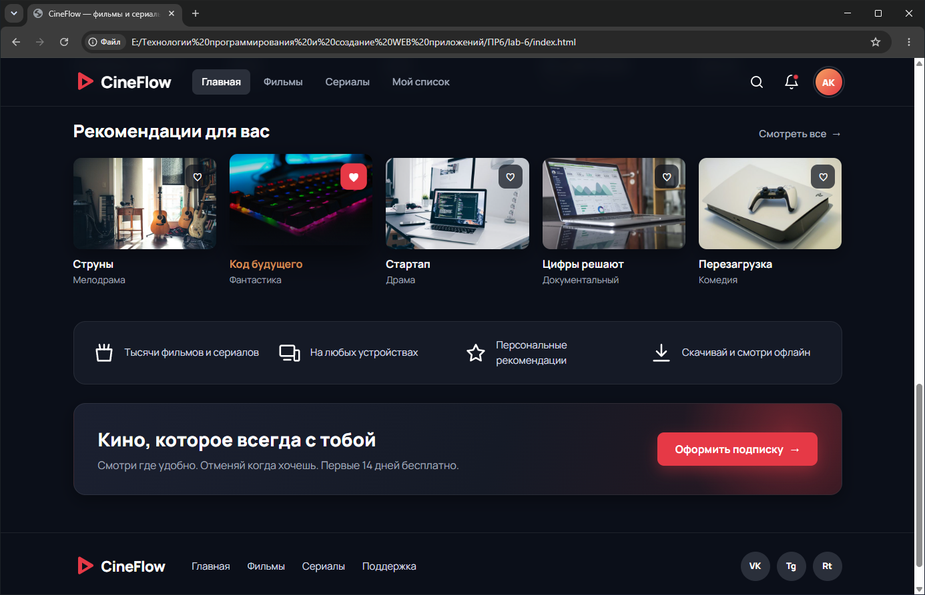 | 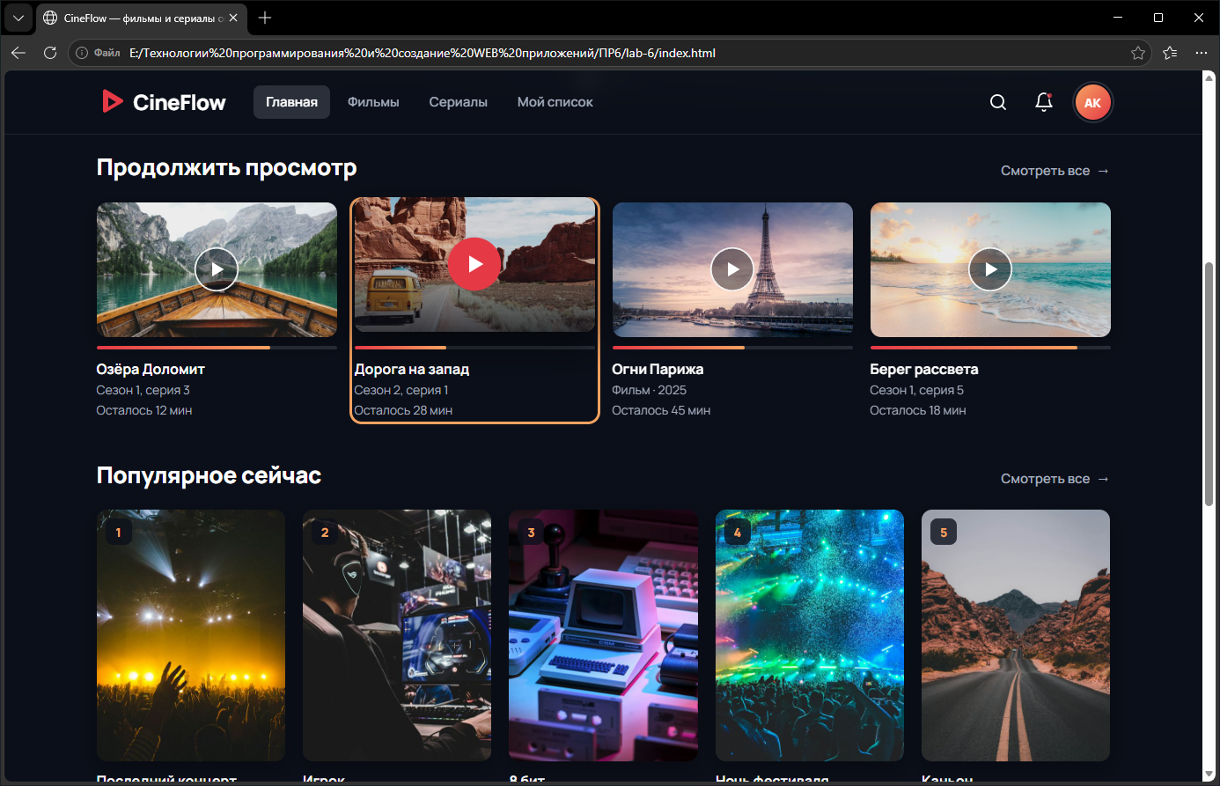
сердечко заполнилось, кнопка стала красной (Chrome) | карточка в фокусе после нажатия Tab: оранжевый контур (Edge)
Рисунок 6 – Кнопка «в избранное» и фокус с клавиатуры
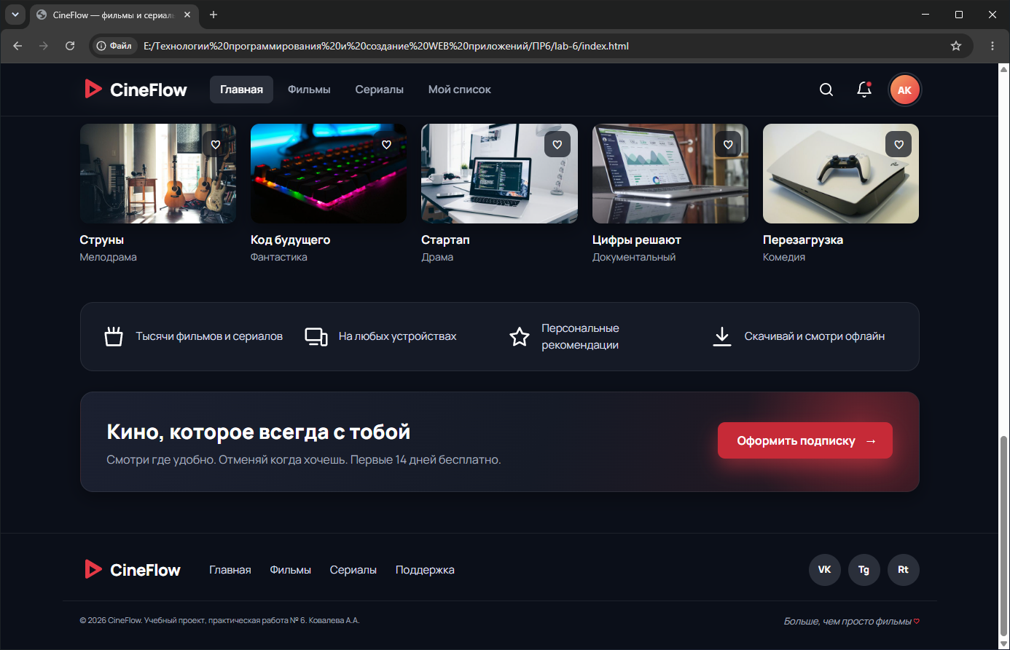
Рисунок 7 – Блок подписки: стрелка кнопки сдвинулась вправо при наведении (Chrome)
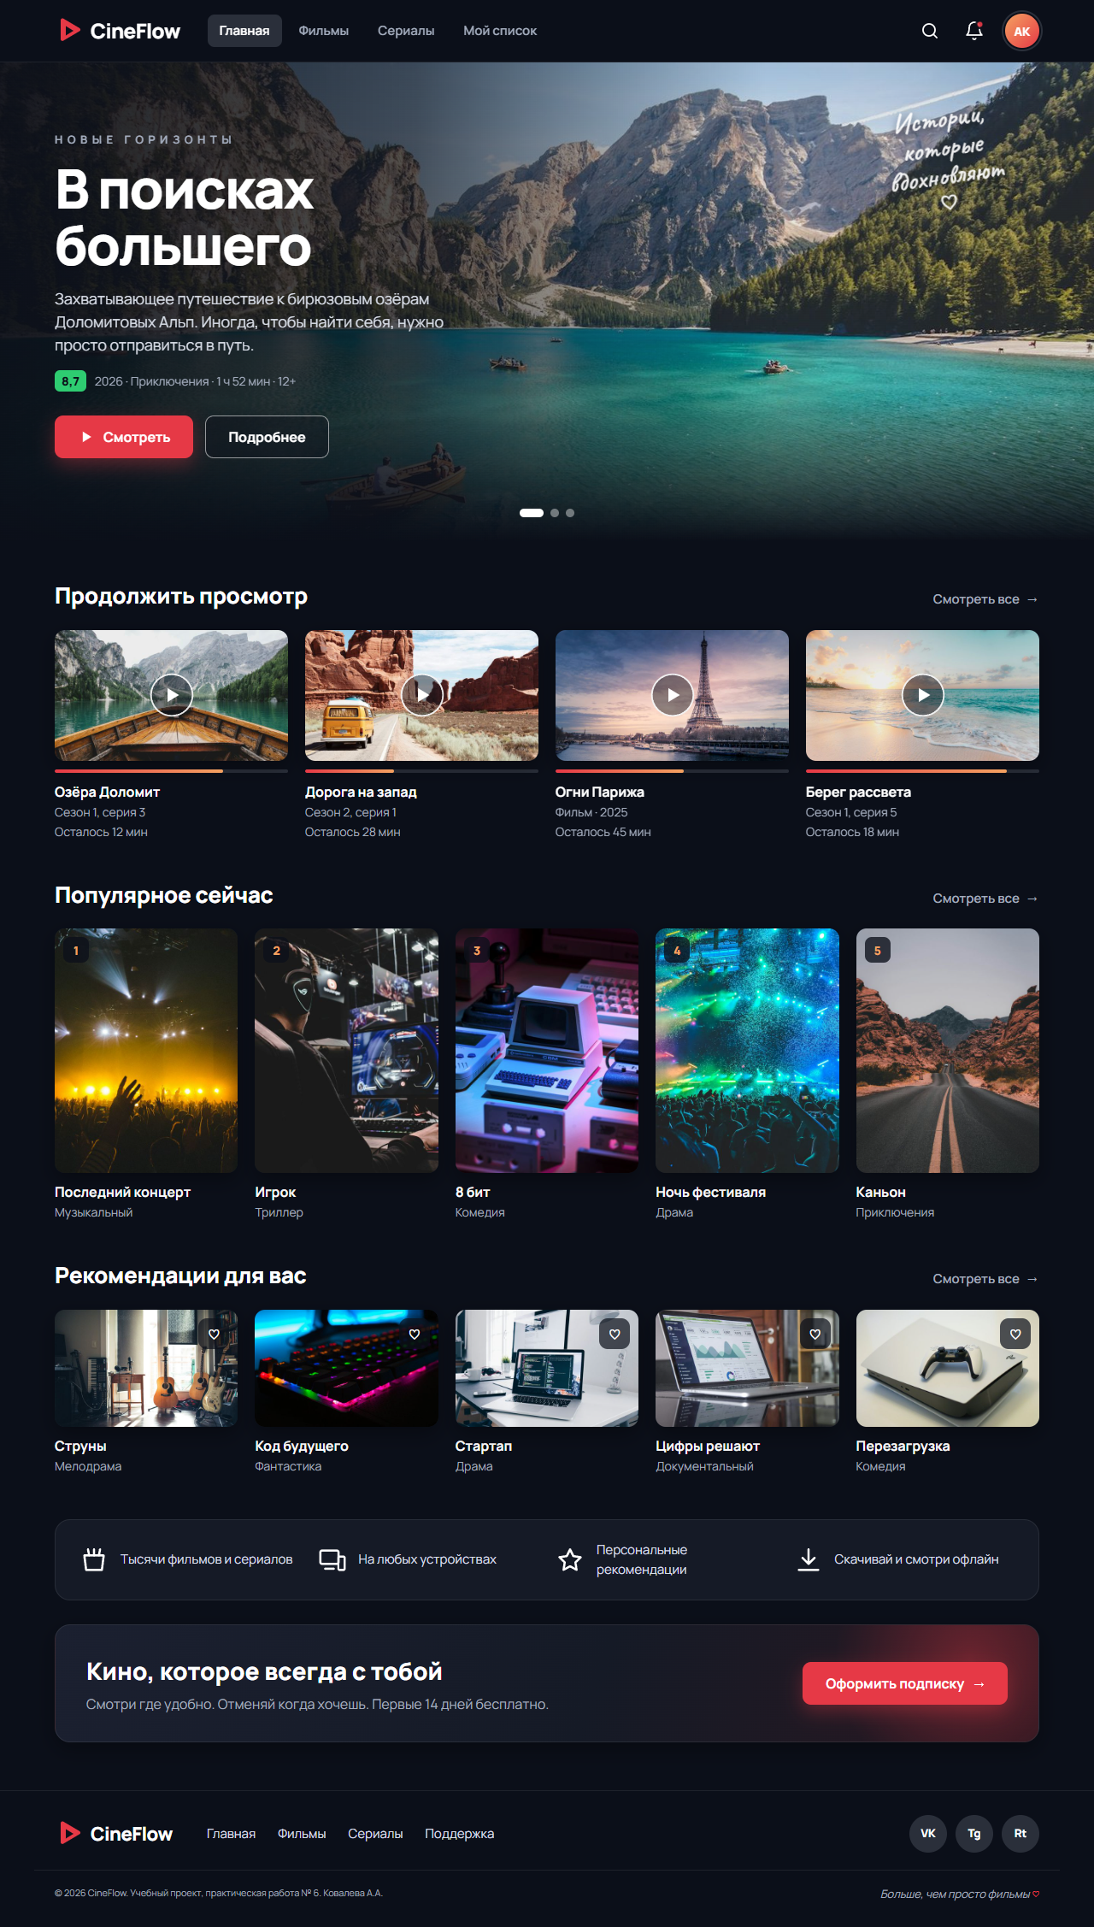
Рисунок 8 – Страница целиком, ширина 1280 px
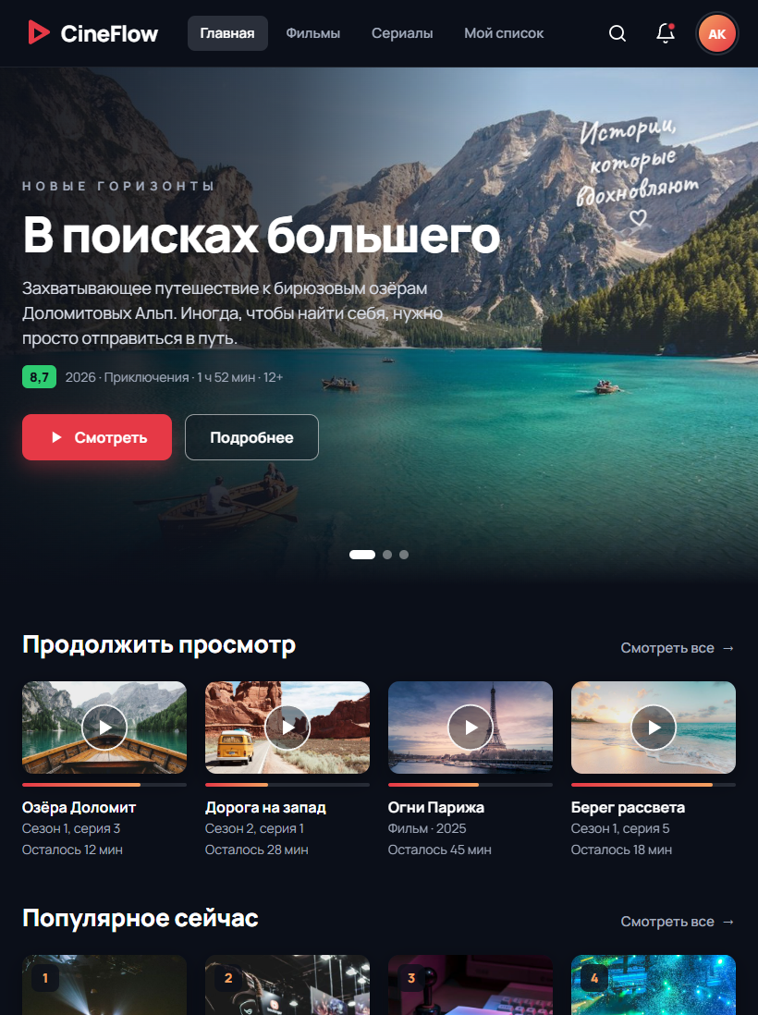 | 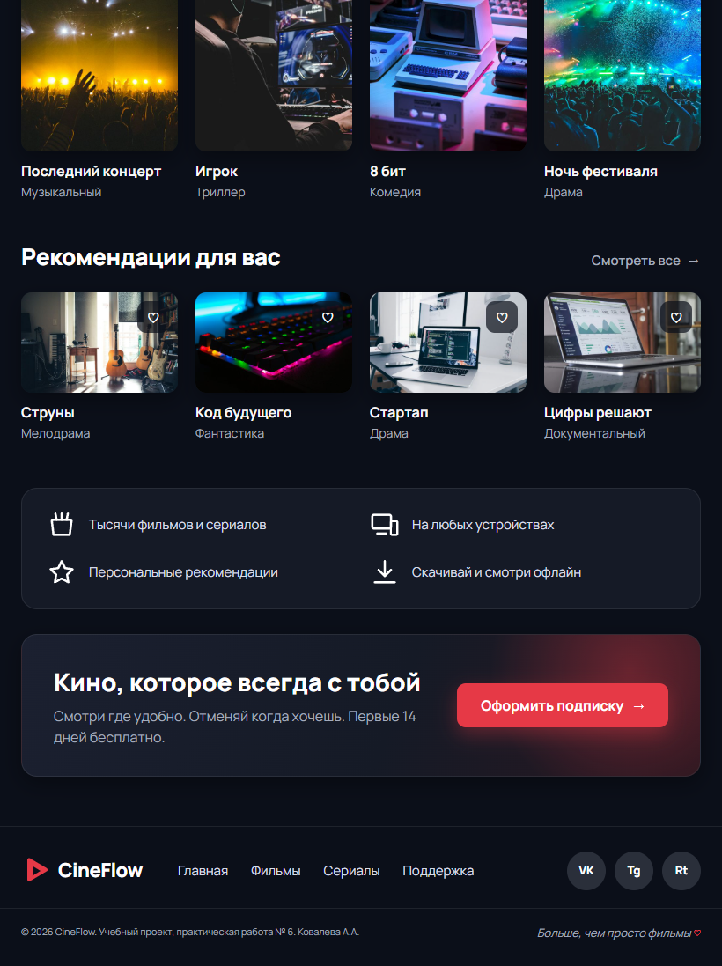
Рисунок 9 – Страница на планшете, ширина 820 px
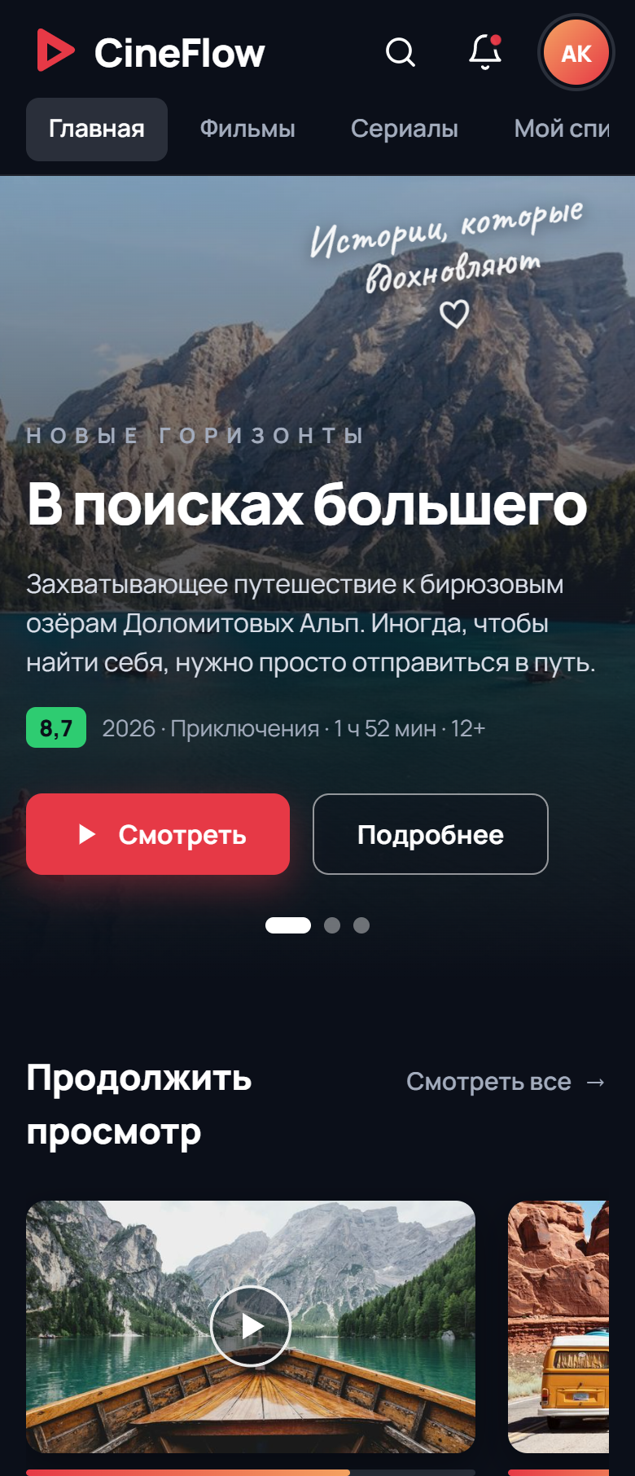 | 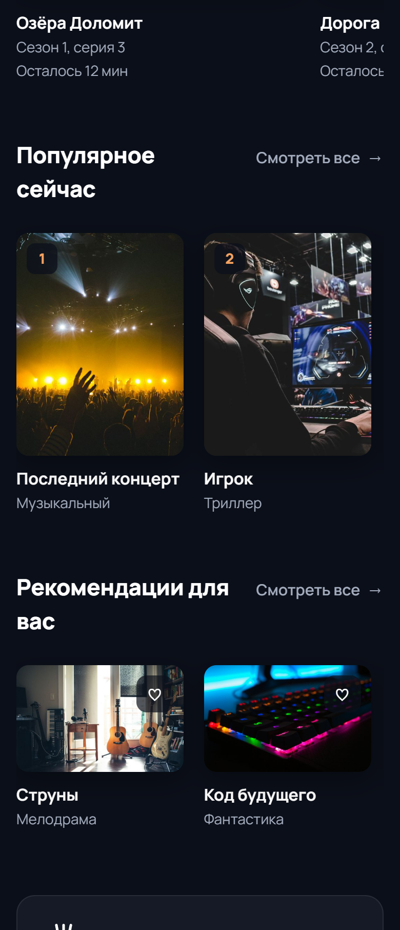 | 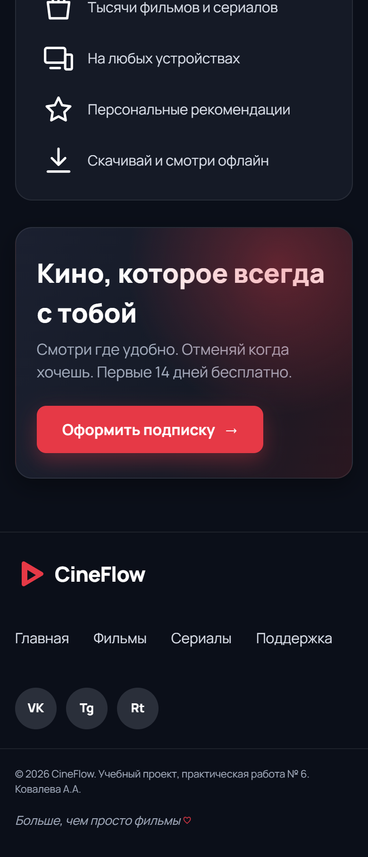
Рисунок 10 – Страница на смартфоне, ширина 390 px: ряды карточек стали лентами с горизонтальной прокруткой

3.6 Проверка по чек-листу
Разметка проверена валидатором W3C Nu Html Checker: ошибок и предупреждений нет. Таблица стилей проверена валидатором W3C CSS: ошибок нет. Предупреждения касаются того, что валидатор не проверяет значения CSS-переменных, и одинакового цвета фона и рамки у кнопки play при наведении, это сделано намеренно. В консоли браузера ошибок нет, все файлы загружаются, горизонтальной прокрутки нет на ширине 390, 820 и 1280 px.
Таблица 4 – Чек-лист самопроверки
Пункт | Результат
<!DOCTYPE html>, lang="ru", UTF-8, viewport | выполнено, строки 1–5 index.html
CSS подключён внешним файлом | css/style.css
Блоки соответствуют макету | шапка, баннер, три ряда карточек, преимущества, подписка, подвал
Модель коробки | width/height/padding/border/margin у кнопок, карточек, иконок
Пять типов селекторов, :hover, :focus | выполнено, см. таблицу 3
::before / ::after | выполнено, см. таблицу 3
transition, transform | выполнено, см. таблицу 2
box-shadow, border-radius, градиент | выполнено
Специфический эффект варианта | полосы прогресса с анимацией заполнения
@keyframes или CSS-переменная | четыре анимации и набор переменных
Нет горизонтального переполнения | проверено скриптом на трёх ширинах
Изображения не искажаются | снимки обрезаны под пропорции карточек, object-fit: cover у постеров
В Console и Network нет ошибок | проверено при загрузке страницы в Chrome
README | ФИО, группа, вариант, описание, структура проекта

4 Выводы по работе
В работе по макету варианта 10 сверстана главная страница стримингового сервиса CineFlow. Разметка построена на семантических элементах HTML5, оформление полностью вынесено во внешний файл style.css. Валидатор W3C не нашёл ошибок ни в HTML, ни в CSS.
На практике закреплены основы CSS: модель коробки с box-sizing: border-box, разные типы селекторов, каскад и наследование. Шрифт и цвет заданы один раз у body и наследуются всей страницей, а правила построены на классах одного веса, поэтому их легко переопределять в медиазапросах.
Для эффектов варианта применены все обязательные техники: linear-gradient, transform, transition, @keyframes, box-shadow и opacity. Самым интересным оказалась полоса прогресса: она сделана одним блоком и псевдоэлементом, значение берётся из CSS-переменной, а заполнение анимируется без JavaScript. Hover-эффекты построены на transform и opacity, поэтому соседние карточки при наведении не сдвигаются.
Страница проверена в Chrome и Edge и на трёх ширинах экрана. На смартфоне ряды карточек превращаются в горизонтальные ленты, а при включённой в системе настройке уменьшения движения анимации отключаются.

